МИНИСТЕРСТВО ПРОСВЕЩЕНИЯ РОССИЙСКОЙ ФЕДЕРАЦИИ

Министерство образования и молодежной политики Свердловской области

Государственное бюджетное общеобразовательное учреждение Свердловской области "Новолялинская школа, реализующая адаптированные основные общеобразовательные программы"

ГБОУ СО «Новолялинская школа»

РАССМОТРЕНО  Руководитель ШМО  _________Тихомирова Н.Г.  Протокол №1  от " 25" августа 2025 г. | СОГЛАСОВАНО  заместитель директора  ______________ Шевченко Л.Ю.  от "25 "августа 2025 г. | УТВЕРЖДЕНО  директор ГБОУ СО "Новолялинская школа"  ______________ Попова М.А.  Приказ № 179 от "28" августа 2025 г.

Программа кружка
«Удивительные цветы»

художественно – эстетической направленности

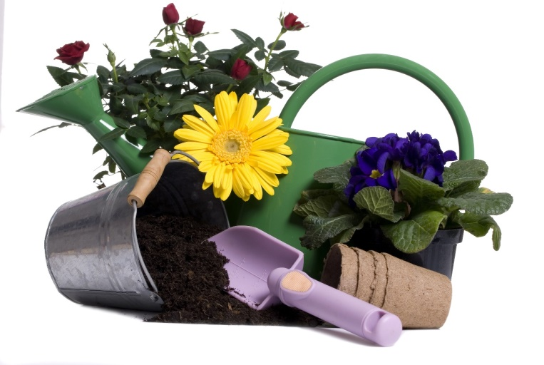

Составитель: ДюкиннаТ.Р.
учитель трудового обучения

Новая Ляля
2025

СОДЕРЖАНИЕ

1. ПОЯСНИТЕЛЬНАЯ ЗАПИСКА …………………………………………………… 3-4
2. СОДЕРЖАНИЕ ОБУЧЕНИЯ ………………………………………………………. 5-7
3. ТЕМАТИЧЕСКОЕ ПЛАНИРОВАНИЕ ……………………………………………. 8-12

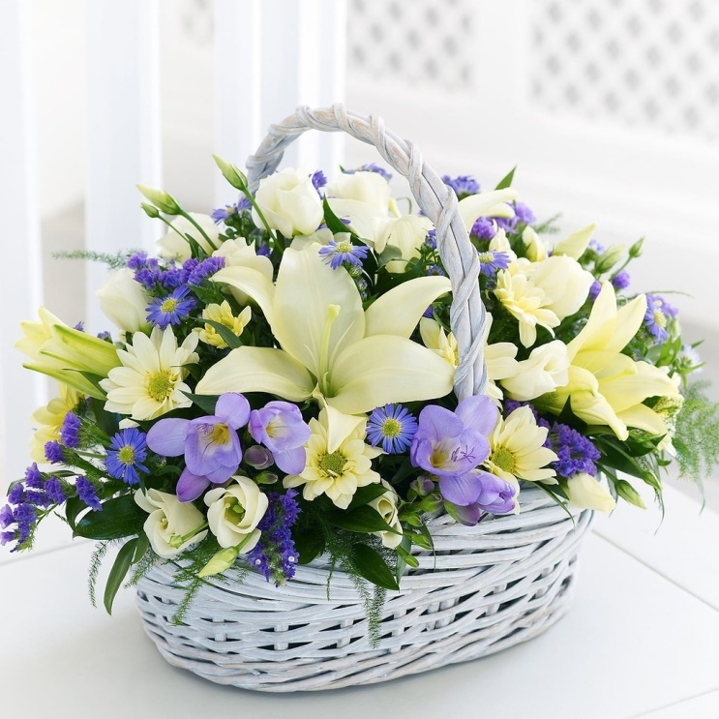

- ПОЯСНИТЕЛЬНАЯ ЗАПИСКА

Данная программа является актуальной, т. к. вопросы озеленения жилых помещений и приусадебных участков рассматриваются в комплексном сочетании среды обитания человека
Педагогическая целесообразность выбора данной дополнительной образовательной программы исходит из интересов обучающихся, актуальности экологического образования.
Цель программы – создание условий для знакомства обучающихся с культурой цветочно-декоративных растений.

Задачи программы:
- Изучение ассортимента культурных растений, внедрение их в практику озеленения помещений образовательного учреждения и интерьера своего жилья;
- Приобретение навыков по размножению и выращиванию растений, уходу за ними;
- Формирование культуры работы в закрытом грунте и профессиональная ориентация на выбор будущей профессии.
Возраст детей, участвующих в реализации программы – 2-9 классы (с 9 до 16 лет)
Режим занятий.
Дни занятий | Время
Понедельник | 14.20 – 15.00

Сроки реализации программы – 1 год, занятия проводятся 1 раз в неделю по 1 часу.

Планируемые результаты освоения и реализации
программы внеурочной деятельности
Личностные
Создание условий для формирования:
- основ экологической культуры, правил поведения в природе;
- любви к природе;
- готовность к сотрудничеству и самореализации;
- познавательного интереса.
Метапредметные
Создание условий для формирования умений:
- проводить измерения, наблюдения и опыты под руководством учителя;
- устанавливать причинно-следственные связи;
- объяснять явления, анализировать, сравнивать, формулировать выводы;
- прогнозировать изменения по наблюдениям.
Предметные
Учащиеся должны знать, что
- Растения – живой организм, особенности его строения;
- Условия жизни комнатных растений (свет, тепло, вода, воздух);
- Труд человека по уходу за комнатными растениями необходимый фактор их нормального роста и жизнедеятельности;
- Эстетическое и гигиеническое значение комнатных растений;
- Условия, необходимые для прорастания семян;
- Агротехнику выращивания рассады.
Учащиеся должны уметь:
- Правильно поливать комнатные растения;
- Протирать, опрыскивать, удалять сухие листья;
- Рыхлить почву;
- Приготавливать почвенные смеси;
- Правильно сажать семена растения;
- Размножать комнатные растения разными способами вегетативного размножения;
- Пересаживать, пикировать рассаду на постоянное место;
- Наблюдать за ростом растений;
- Составлять таблицы по уходу за комнатными растениями;
- Правильно составлять этикетки для комнатных растений

- СОДЕРЖАНИЕ ОБУЧЕНИЯ

Тема 1. Введение.
Ознакомление с планом работы. С литературой. С задачами курса кружка.
Цветочно-декоративные растения, их значение в жизни человека. Правила безопасного поведения на занятиях кружка.
Экскурсия на пришкольный участок. Ознакомление с цветочно-декоративными растениями, используемыми в озеленении.
Тема 2. Биологические особенности однолетников.
Классификация однолетников и их биологические особенности.
Практические работы. Сбор семян однолетников на пришкольном участке, выкапывание и пересадка цветущих растений в горшки. Заготовка почвы на зимний период.
Работа с книгами: выписка кратких сведений об однолетниках.
Тема 3. Биологические особенности комнатных растений.
Комнатные растения – наши друзья. Растения и микроклимат помещения. Внешнее строение растений (корень, листья. Стебель, цветок, почки, луковицы, плод, семена). Питание растений. Пересадка комнатных растений. Особенности сезонного ухода. Размножение комнатных растений. Особенности вегетативного размножения черенками, луковицами, отводками, листьями, делением корня. Рыхление. Опрыскивание. Техника безопасности при выполнении практических работ.
Опыты и наблюдения.
Наблюдение за ростом и развитием комнатных растений в разных условиях.
Практические работы.
Проведение паспортизации растений. Работа со справочной литературой. Размещение растений соответственно их требованиям и освещению. Поливка, рыхление почвы, опрыскивание растений, определение необходимости пересадки растений. Пересадка комнатных растений. Размножение черенками. Листьями, корнями, луковицами. Оформление фотоальбома “Растения нашего класса”.
Тема 4. Насекомые-вредители комнатных растений и борьба с ними.
Вредители комнатных растений и вред причиняемый ими. Решение проблем защиты растений от вредителей и возбудителей инфекционных болезней.
Классификация защитных мероприятий, предпринимаемых с целью сохранения растений.
Сравнительная характеристика агротехнического, физического, химического и механического способов уничтожения вредителей и инфекционных агентов.
Практические работы.
Ознакомление с наиболее распространенными насекомыми-вредителями. Наблюдение за состоянием комнатных растений. Борьба с вредителями народными средствами.
Тема 5. Питание комнатных растений и их подкормка.
Удобрения минеральные о органические. Необходимость растений в питании. Охрана труда при выполнении практических работ. Роль минеральных и органических удобрений для улучшения питательного режима и свойств почвы.
Условия избыточного накопления нитратов в растениях и их влияние на состояние здоровья человека. Опасность отравлений сельскохозяйственных рабочих при использовании пестицидов.
Практические работы.
Виды удобрений для цветочно-декоративных культур. Составление календаря подкормки комнатных растений. Проведение подкормки комнатных растений школы. Работа со справочной литературой.
Тема 6. Семена однолетников и подготовка их к посеву. 6 часов.
Условия для прорастания семян.
Практические работы.
Очистка, определение всхожести. Дражирование, стратификация семян. Посев однолетников на рассаду. Подготовка ящиков. Подготовка почвы.
Тема 7. Выращивание рассады однолетников.
Практические работы.
Подготовка ящиков и почвы. Агротехника выращивания рассады. Посев семян. Пикировка. Уход за рассадой. Написание этикеток.
Тема 8. Выгонка луковичных и корневых растений.
Практические работы.
Подготовка ящиков и почвы. Подготовка посадочного материала (лук репчатый, корни петрушки и др.) Посев. Уход за рассадой. Агротехника выращивания.

Тема 9. Подготовка почвы под цветочно-декоративные растения на пришкольном участке. 5 часов.
Понятие о почве, ее свойствах, плодородии, значение обработки. Виды почв. Плодородие почв в России; причины, способствующие его снижению. Почвы нашей местности. Биологическое обоснование и агротехнические правила высадки рассады в грунт.
Практические работы. Перекопка почвы и распределение клумб. Уход за посевами. Пересадка рассады на постоянное место. Наблюдение за ростом растений. Составление таблиц по уходу на летний период.
Тема 10. Заключение.
Подведение итогов работы кружка “Удивительные цветы” за год.

3. ТЕМАТИЧЕСКОЕ ПЛАНИРОВАНИЕ
Учебно-тематическое планирование
№п\п | Тема. | теория | практика
1 | Введение | 1
2 | Биологические особенности однолетников | 2 | 1
3 | Биологические особенности комнатных растений | 3 | 4
4 | Насекомые-вредители комнатных растений и борьба сними | 3
5 | Питание комнатных растений | 3 | 1
6 | Семена однолетников и подготовка их к посеву | 1 | 3
7 | Выращивание рассады однолетников | 1 | 3
8 | Выгонка луковичных и корневых растений | 1 | 2
9 | Подготовка почвы под цветочно-декоративные растения на пришкольном участке | 1 | 3
10 | Подведение итогов работы кружка “Удивительные цветы” за год. | 1
11 |  | 17 | 17
12 | Итого: 34 часов

КАЛЕНДАРНО – ТЕМАТИЧЕСКОЕ ПЛАНИРОВАНИЕ

№п/п | Раздел учебной программы. Тема урока. |  | Количество часов |  | Форма контрольных, творческих, практических работ, проектов.
Введение. 2 часа
1. | Ознакомление с планом работы, с массовыми мероприятиями, в которых будут участвовать дети. Техника безопасности.  Инструктаж по технике безопасности. |  | 1
2. | Цветочно-декоративные растения, их значение в жизни человека.  Экскурсия на пришкольный участок. |  | 1
Тема 2. Биологические особенности однолетников (3 часа)

3. | Классификация однолетников и их биологические особенности. |  | 1
4. | Сбор семян однолетников на пришкольном участке |  | 1 |  | Практическая работа
5. | Работа с книгами: выписка кратких сведений об однолетниках |  | 1
Тема 3. Биологические особенности комнатных растений (7 часов)

6. | Комнатные растения – наши друзья.  Растения и микроклимат помещения. |  | 1
7. | Проведение паспортизации растений |  | 1 |  | Практическая работа
8. | Внешнее строение растений (корень, листья. Стебель, цветок, почки, луковицы, плод, семена). |  | 1
9. | Питание растений  Поливка, рыхление почвы, опрыскивание растений, определение необходимости пересадки растений. |  | 1 |  | Практическая работа
10. | Пересадка комнатных растений. |  | 1 |  | Практическая работа
11. | Размножение комнатных растений. Особенности вегетативного размножения черенками, луковицами, отводками, листьями, делением корня. |  | 1 |  | Практическая работа
12. | Оформление фотоальбома “Растения нашего класса”. |  | 1
Тема 4. Насекомые-вредители комнатных растений и борьба с ними.
(3 часа.)
13. | Вредители комнатных растений и вред причиняемый ими.  Ознакомление с наиболее распространенными насекомыми-вредителями. |  | 1
14.  15. | Решение проблем защиты растений от вредителей и возбудителей инфекционных болезней.  Классификация защитных мероприятий, предпринимаемых с целью сохранения растений. |  | 1  1
Тема 5. Питание комнатных растений и их подкормка. 4 часа.
16. | Удобрения минеральные и органические. |  | 1
17. | Необходимость растений в питании. |  | 1
18. | «Виды удобрений для цветочно-декоративных культур». |  | 1
19. | «Составление календаря подкормки комнатных растений». |  | 1 |  | Практическая работа
Тема 6. Семена однолетников и подготовка их к посеву. 4часов.
20 . | Условия для прорастания семян  (очистка, определение всхожести  дражирование, стратификация семян). |  | 1
21 . | Посев однолетников на рассаду.  (Подготовка ящиков. Подготовка почвы). |  | 1 |  | Практическая работа
22. | Агротехника выращивания рассады. Посев семян. |  | 1 |  | Практическая работа
23. | Пикировка. Уход за рассадой.  Написание этикеток. |  | 1 |  | Практическая работа
Тема 7. Выращивание рассады однолетников. 4 часов.
24. | Агротехника выращивания рассады. |  | 1
25. | «Подготовка ящиков и почвы». |  | 1 |  | Практическая работа
26. | Агротехника выращивания рассады. Посев семян. |  | 1 |  | Практическая работа
27. | Пикировка. Уход за рассадой.  Написание этикеток. |  | 1 |  | Практическая работа
Тема 8. Выгонка луковичных и корневых растений. 3часов.
28. | Агротехника выращивания рассады. |  | 1
29. | Подготовка ящиков и почвы.  Подготовка посадочного материала (лук репчатый, корни петрушки и др.) |  | 1 |  | Практическая работа
30 . | Посев.  Уход за рассадой. |  | 1 |  | Практическая работа
Тема 9. Подготовка почвы под цветочно-декоративные растения на пришкольном участке. 3 часа.
31 . | Понятие о почве, ее свойствах, плодородии, значение обработки. Виды почв. |  | 1
32. |  | Перекопка почвы и распределение клумб. | 1 | Практическая работа
33. |  | Пересадка рассады на постоянное место. Уход за посевами. | 1 | Практическая работа
Тема 10. Заключение.1 час.
34 . | Подведение итогов работы кружка “Удивительные цветы” за год.  (чаепитие) |  | 1 |  | Урок-викторина

